ДАЖЕ СКУЧНОЕ ЗАНЯТИЕ МОЖНО ПРЕВРАТИТЬ В ВЕСЁЛУЮ ИГРУ.
А УЖ ЕСЛИ ЭТО ЗАРЯДКА – ХОРОШЕЕ НАСТРОЕНИЕ ОБЕСПЕЧЕНО!
Сказки, смешные песенки и сюрпризы – вот что наверняка любят ваши ребятишки. Так почему бы всё это не совместить в домашней гимнастике? Для начала хорошо бы подобрать подходящую музыку – песни Шаинского, Крылатова, классические произведения для малышей.
« СЛОНИКИ ПОТОПАЛИ!»
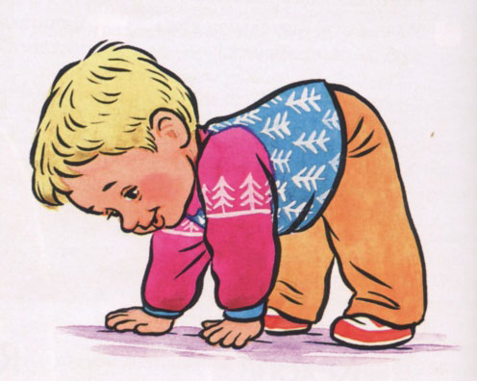
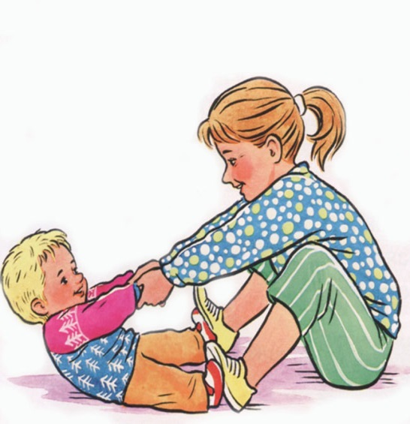
В исходном положении ребёнок стоит, затем он наклоняется и ставит руки на пол. Делает шаг правой рукой и правой ногой, потом левой рукой и левой ногой, так передвигается по помещению. Важно, чтобы ноги при ходьбе были прямые. Если крохе трудно их держать в таком положении, то ходить можно, обхватить руками голени сзади.
« ТЯНЕМ РЕПКУ»
Мама садится напротив малыша. Оба сгибают ноги и упираются ступнями друг в друга, держась за руки. Ребёнок делает наклон назад и выпрямляет ножки ( упираясь в мамины), а мама удерживает его за руки, чтобы не упал ( 5-6 раз).
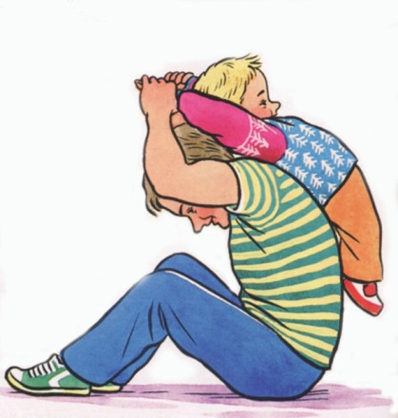
« МЕШОК С ПОДАРКАМИ»
Папа садится на пол, малыш встаёт сзади (спина к спине) и поднимает руки вверх. Папа берёт кроху за руки и наклоняет его к себе на спину, ребёнок прогибается в спинке и расслабляется в таком положении (5-7 раз).
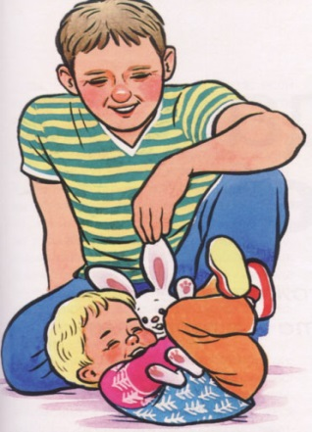
« ПОПАЛСЯ»
Ребёнок ложится на спинку, кто-нибудь из взрослых кладёт на живот малыша маленькую мягкую игрушку. Как только она очутится у крохи на животе, он должен быстро обхватить ее руками и ногами – попалась игрушка! Потом ребёнок опять ложится на спину, а игрушку убирают (5-6 раз)
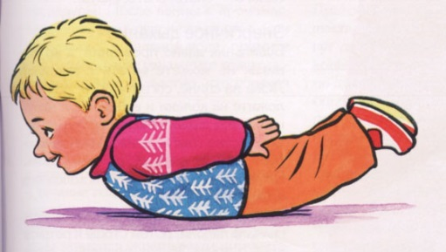
« ВЕРЕТЕНКО»
Малыш ложится на животик, делает «лодочку» (отрывает руки и ноги от пола), а затем начинает перекатываться в таком положении по полу вправо и влево. Для облегчения этого упражнения можно руки вытянуть не по швам, а вперёд и немного вверх и тоже перекатываться.
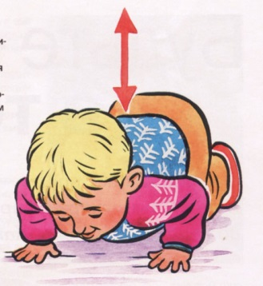
« ГОРКИ И ЯМКИ»
Малыш встаёт на колени, руки ставит на пол перед собой (на ширине плеч). Сгибая руки, касается грудью пола, хорошо прогибает спинку вниз - делает ямку. Выпрямляет ручки и выгибается дугой в обратную сторону – горка выросла.(5-6 раз)

« А ТЕПЕРЬ ТАНЦЫ»
Упражнение импровизация. Поставьте ребёнку динамическую музыку и
предложите ему самому придумать какие-
нибудь прыжки. Покажите, как можно прыгать на двух ногах, с ноги на ногу и т.д.
